BÀI TẬP CUỐI TUẦN MÔN TIẾNG ANH
WEEK 24
(Unit 15 - Lessons 1 + 2)
- Circle the jobs in the table.
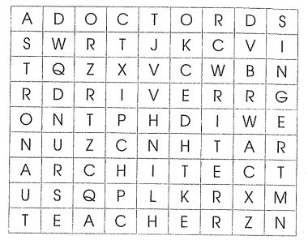
- Read and match.
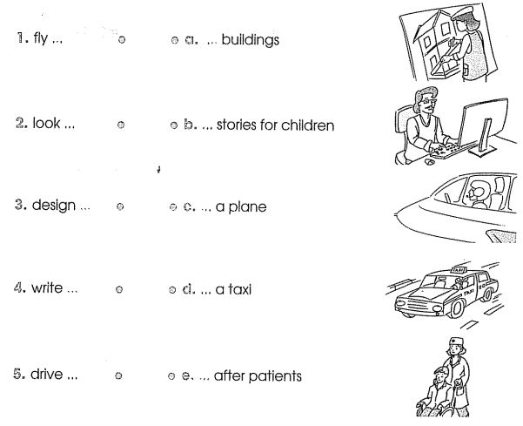
- Read and complete.
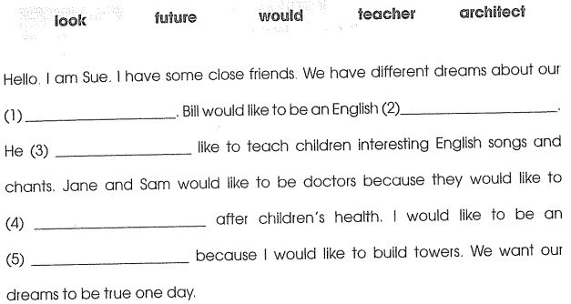
- Write about your friends.
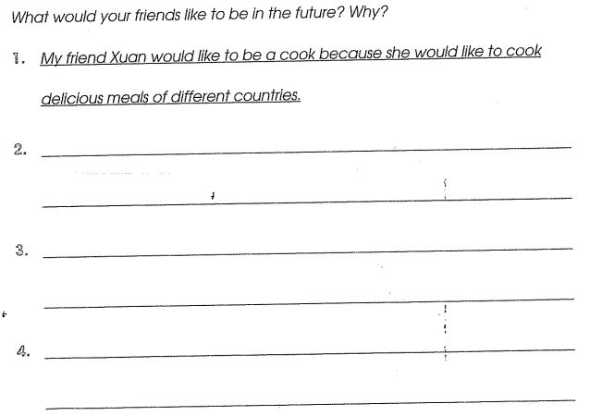

ĐÁP ÁN:

- Circle the jobs in the table.
Hàng ngang: (từ trên xuống)  Hàng ngang đầu tiên: Doctor  Hàng ngang thứ 4: Driver  Hàng ngang thứ 7: Architect  Hàng ngang thứ 9: Teacher | Hàng dọc: (từ trái sang phải)  Hàng dọc đầu tiên: Astronaut  Hàng dọc thứ 2: Nurse  Hàng dọc thứ 7: Writer  Hàng dọc cuối cùng: Singer
- Read and match.
- c | - e | - a | - b | - d

- Read and match.
- future
- teacher
- would
- look
- architect
Câu 4: Học sinh tự trả lời theo ý của mình

